**关于上海岳阳中西医结合医院网闸的安全漏洞情况**

今天下午1：30在上海岳阳医院信息科会议室，信息科科长魏主任向我通报了网闸上存在漏洞的检查情况，且我已在现场核实，具体情况如下：

用户使用SSH工具软件连接网闸的外端地址：192.168.203.111 ，用户名：user ;

密码：123456 ; 就可登入网闸的底层系统。连接网闸的内端地址也一样可以登入。

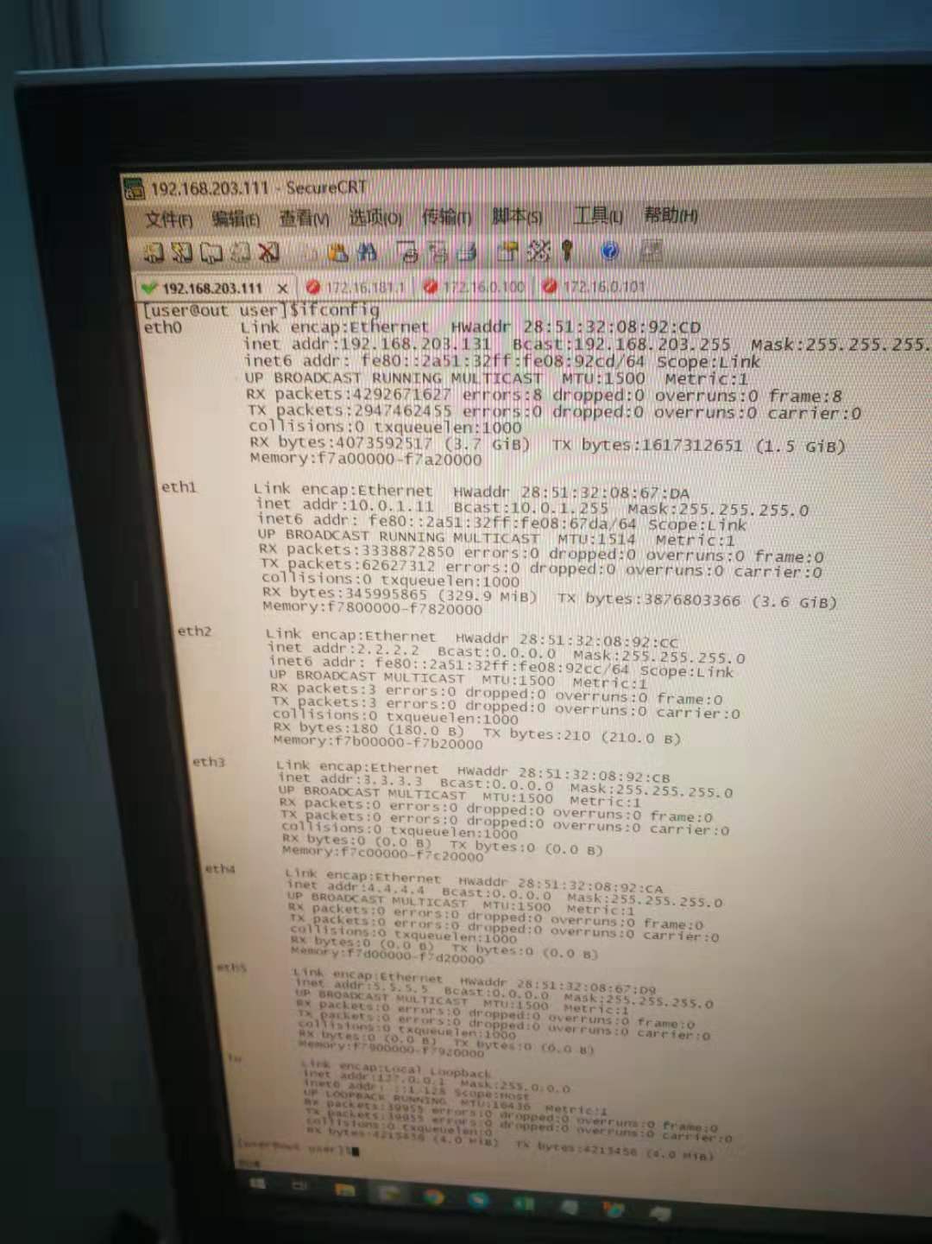

经查，这台设备是2016年9月购买的，设备序列号：T0252NEFF；版本：2.2

现用户要求我们对此情况提供一份正式的书面答复，包括：分析原因、漏洞的危害程度、拟采取改正措施等。回复截止日期为16日中午12点。

以上情况我现通告利谱公司，望能进一步核实以上情况并分析原因给用户一个诚恳的回复。

上海友成科技发展有限公司

金辉

2019年9月14日